INSTRUCCIONES PARA SINCRONIZAR

Abre el Sisfac.

Ve a al Menú, Sistema, Opciones, en la pestaña Conexiones.

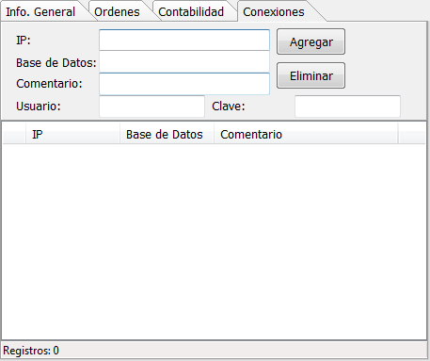

IP: nubepruebas.cc2psgorqtux.us-west-2.rds.amazonaws.com

Base de Datos: pruebassql

Comentario: Pruebas

Usuario: root

Clave: pruebas123

Haz click en Agregar y luego en Aceptar.

Nota: Esto lo tienes que hacer tanto en la pc como en la Tablet.

Finalmente: Sincroniza en el Servidor luego sincroniza en la Tablet, y los productos y clientes seleccionados del servidor se verán en la Tablet.